**一、管理服务器文件**

**方法1: 用ftp工具管理。**

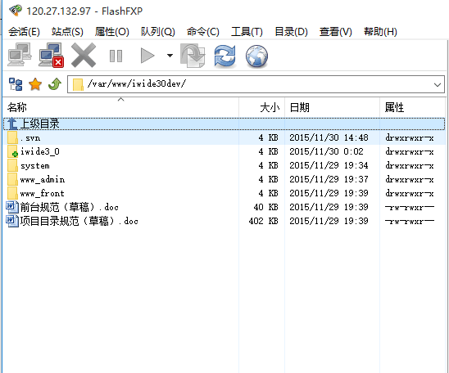

注意选择 协议、端口、IP地址。

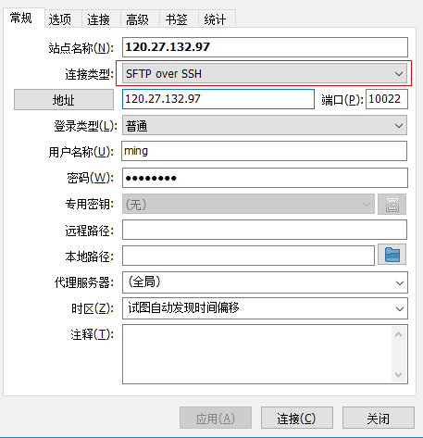

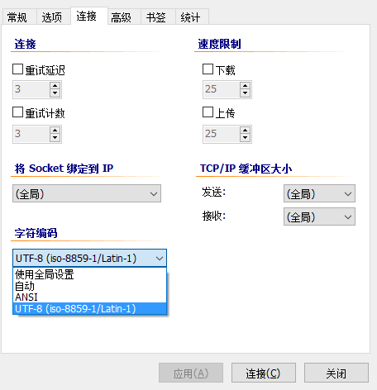

注意选字符编码，否则中文会乱码。

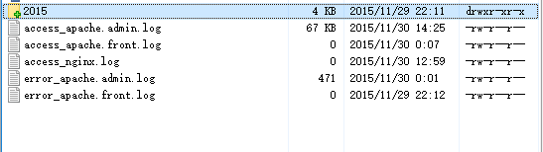

Logs目录中是当天的访问日志跟错误日志，每天晚上12点会被切割，放入2015年份目录中，以保持日志文件的轻量，容易查看。

**方法2: 直接用zend studio 远程工具管理。**

目录中代码回每隔一分钟自动版本库，但原则上**不建议在服务器上面直接改文件**，因为如果因你的修改文件，而导致svn产生了冲突，将会终止了 svn的自动同步，需要人工介入解除冲突，所以非不得已，请勿直接在上面修改文件。

**二、代码报错提示**

关于报错级别，默认会隐藏一切warning类的报错信息，指需要查看，请在任意URL下增加“?debug=1”即可查看

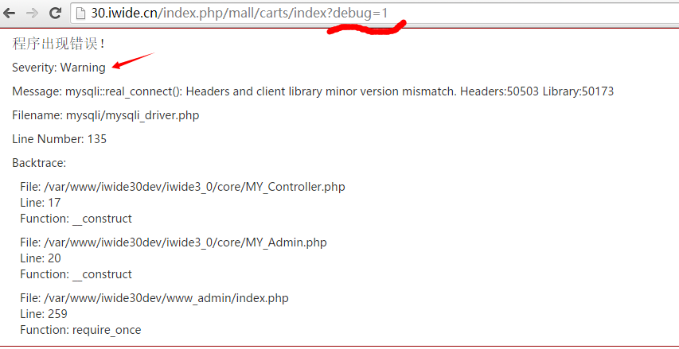

**三、数据库管理**

由于安全因素，并不适合直接开放服务器的3306端口，管理数据可用 CLI形式管理，或者用 phpMyAdmin 来管理数据库。

另外，由于phpMyAdmin 为通用的数据库管理工具，所以不少人会尝试用各种攻击手段进行尝试，下面截图为服务器未上线，即遭到扫描攻击：

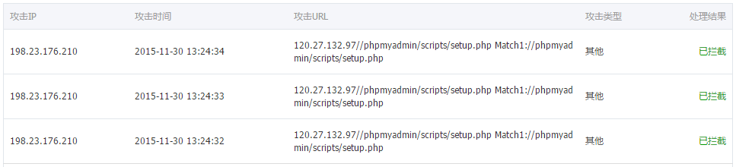

因此，我们特设一个管理域名来管理各种服务器组件，二级域名设为： **ctrl.iwide.cn**  ，但需在本地host文件设置指向 120.27.132.97 ctrl.iwide.cn